Стоимость квадратного метра в Москве приблизилась к 500 тыс. рублей
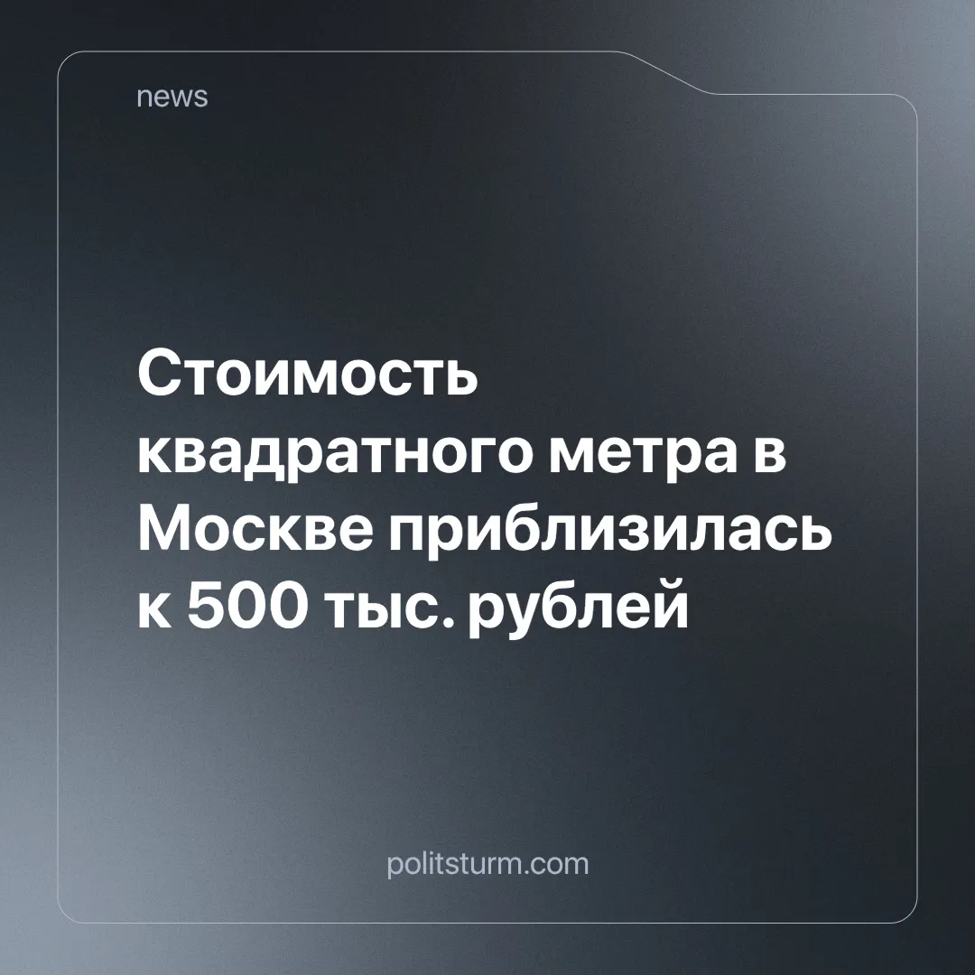

Оригинальная статья
2024-07-16
2 мин. на чтение

В Москве средняя цена за квадратный метр квартир и апартаментов увеличилась до 345,6 тыс., а однокомнатных квартир до 437,5 тыс. При этом предложение выросло на 1%, а спрос снизился на 36%.
Как сообщают СМИ, покупатели старались купить квартиру с отделкой, чтобы заложить эту стоимость в ипотеку. Вместе с этим из-за запрета строительства квартир менее 28 квадратов, цена такого жилья значительно увеличилась. Кроме того, лимит льготной ипотеки составлял 6 миллионов и 30% первоначального взноса. Теоретически можно попытаться взять в кредит квартиру, стоимостью не более 8,57 млн рублей, но найти жильё за эти деньги сейчас невозможно.
При капитализме наемному работнику невозможно накопить себе на свой угол - его вынуждают брать кредит в банке. И так называемая льготная ипотека нисколько не облегчает условия приобретения, что показано выше. То же самое относится к повседневным товарам широкого потребления. Попросту очень сложно найти действительно качественный товар, который удовлетворял бы потребность покупателя и при этом был недорогим. В этом случае людям приходится переплачивать из-за высокой цены, а если наличных не хватает, снова обращаться в банк за кредитом.
Очевидно, что выигрывают лишь владельцы банков, так как происходит переплата, которая может превышать цену товара в 2 раза и больше. Кроме того за невыплату кредита покупатель лишается своей собственности. При этом цены на жильё владельцы строительных компаний постоянно поднимают. То же самое делают частные собственники, владеющие торговыми сетями, производственными фирмами, транспортом, энергетикой и т.д.
Капиталисты постоянно увеличивают свою прибыль за счет обеднения наемных работников. Зарплата трудящихся стоит на месте или вовсе падает, что только ухудшает их и без того тяжелое положение. Всем предпринимателям очень выгодная такая политика, поскольку она служит только их интересам, делает их еще богаче и только усиливает их позиции в обществе. Чего не скажешь о простых людях, которые своим постоянно обесцениваемым трудом приносят баснословные прибыли эксплуататорам.
Пока господствует капитализм, работники могут удовлетворить только самые базовые свои потребности, но с каждым годом это становится все труднее делать. Говорить о физическом и духовном развитии не приходится. Другое дело социализм и коммунизм: люди труда всегда в почете и обеспечены всем необходимым - о них заботится государство, созданное их же руками. Государство, сформированное бизнесменами, заботится только о бизнесменах, но за счет трудящихся. Иной судьбы при капитализме для простого народа нет и быть не может.
Источник: Московский Комсомолец — «Однокомнатные квартиры в Москве стали роскошью: «квадрат» стоит почти полмиллиона» от 09 июля 2024 г.

Оригинальная статья

